16.11.2016 № 56

Об утверждении границ и режима использования территории объекта культурного наследия федерального значения «Усадьба князя Голицына,
XVIII - XIX вв.: дом и парк при нем» (Владимирская область, Юрьев-Польский район, село Сима, ул. Первомайская, д. 9)

В соответствии с Федеральным законом от 25.06.2002
№ 73-ФЗ «Об объектах культурного наследия (памятниках истории и культуры) народов Российской Федерации», постановлением Губернатора области
от 17.10.2007 № 774 «Об утверждении Положения о Государственной
инспекции по охране объектов культурного наследия администрации Владимирской области» постановляю:
- Утвердить:
1.1. Границы территории объекта культурного наследия федерального значения «Усадьба князя Голицына, XVIII - XIX вв.: дом и парк при нем» (Владимирская область, Юрьев-Польский район, село Сима,
ул. Первомайская, д. 9) (далее - Ансамбль) согласно приложению № 1.
1.2. Режим использования территории Ансамбля согласно приложению № 2.
2. Контроль за исполнением данного постановления возложить
на начальника отдела государственного надзора и государственной охраны объектов культурного наследия.
3. Настоящее постановление вступает в силу со дня его официального опубликования.

Начальник Государственной инспекции Е.И. Гранкин

Приложение № 1
к постановлению Государственной инспекции
от 16.11.2016 № 56

Описание
границ территории объекта культурного наследия федерального значения
«Усадьба князя Голицына, XVIII - XIX вв.: дом и парк при нем»
(Владимирская область, Юрьев-Польский район, село Сима, ул. Первомайская, д. 9)

Границы территории объекта культурного наследия федерального значения «Усадьба князя Голицына, XVIII - XIX вв.: дом и парк при нем» (Владимирская область, Юрьев-Польский район, село Сима, ул. Первомайская, д. 9) проходят следующим образом:
- от точки 1 до точки 2 северная граница проходит параллельно западному фасаду северо-западного флигеля в пяти метрах от него;
- от точки 2 до точки 3 проходит параллельно северному фасаду северо-западного флигеля в трех метрах от него;
- от точки 3 до точки 8 проходит параллельно восточному фасаду северо-западного флигеля в четырех метрах от него;
- от точки 8 до точки 9 пересекает автодорогу, ведущую к главному зданию усадьбы до границы земельного участка с кадастровым номером 33:04:020102:99;
- от точки 9 до точки 13 проходит по кадастровой границе земельного участка с кадастровым номером 33:04:020102:99 по часовой стрелке;
- от точки 13 до точки 14 проходит по границе земельного участка
с кадастровым номером 33:04:020102:389, до границы земельного участка
с кадастровым номером 33:04:020102:921;
- от точки 14 до точки 19 восточная граница проходит по кадастровой границе земельного участка с кадастровым номером 33:04:020102:921;
- от точки 19 до точки 20 южная граница проходит по границе земельного участка с кадастровым номером 33:04:020102:389;
- от точки 20 до точки 21 пересекает пешеходную дорожку;
- от точки 21 до точки 23 проходит по границе земельного участка
с кадастровым номером 33:04:020102:894;
- от точки 23 до точки 24 обходит юго-западный флигель в семи метрах
от него;
- от точки 24 до точки 25 западная граница проходит параллельно западному фасаду юго-западного флигеля в двух метрах от него;
- от точки 25 до точки 26 проходит параллельно северному фасаду
юго-западного флигеля в трех метрах от него;
- от точки 26 до точки 27 проходит по границе земельного участка
с кадастровым номером 33:04:020102:389;
- от точки 27 до точки 30 проходит вдоль автомобильной дороги;
- от точки 30 до точки 31 пересекает автомобильную дорогу по направлению к северо-западному флигелю;
- от точки 31 до точки 1 проходит параллельно границе земельного участка
с кадастровым номером 33:04:020102:890 в четырех метрах от него.
Карта (схема) границ территории
объекта культурного наследия федерального значения
«Усадьба князя Голицына, XVIII - XIX вв.: дом и парк при нем»
(Владимирская область, Юрьев-Польский район, село Сима, ул. Первомайская, д. 9)
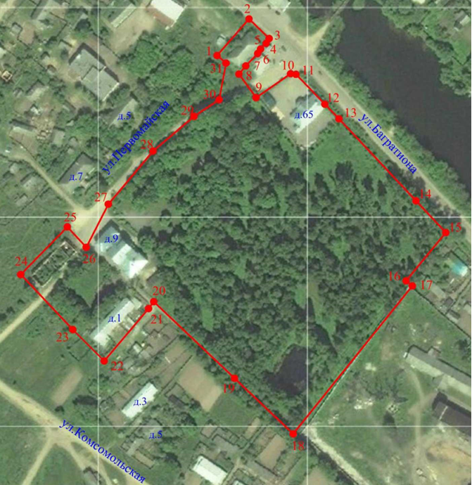

Координаты поворотных (характерных) точек к карте (схеме)
границ территории объекта культурного наследия федерального значения
«Усадьба князя Голицына, XVIII - XIX вв.: дом и парк при нем»
(Владимирская область, Юрьев-Польский район, село Сима, ул. Первомайская, д. 9)

Наименование (номер) поворотной (характерной) точки | Координаты поворотных точек в системе координат МСК-33
Наименование (номер) поворотной (характерной) точки | X | Y
Точка 1. | 252513.30 | 167832.69
Точка 2. | 252542.74 | 167858.46
Точка 3. | 252527.00 | 167874.57
Точка 4. | 252523.10 | 167872.18
Точка 5. | 252518.53 | 167867.69
Точка 6. | 252514.91 | 167865.37
Точка 7. | 252504.94 | 167855.84
Точка 8. | 252498.37 | 167850.30
Точка 9. | 252479.52 | 167864.11
Точка 10. | 252498.70 | 167891.84
Точка 11. | 252498.17 | 167896.16
Точка 12. | 252474.15 | 167919.41
Точка 13. | 252462.39 | 167930.79
Точка 14. | 252396.46 | 167992.72
Точка 15. | 252370.95 | 168016.68
Точка 16. | 252332.15 | 167984.72
Точка 17. | 252328.09 | 167989.80
Точка 18. | 252209.11 | 167893.95
Точка 19. | 252253.81 | 167846.76
Точка 20. | 252315.40 | 167781.74
Точка 21. | 252309.84 | 167777.57
Точка 22. | 252267.73 | 167741.89
Точка 23. | 252292.98 | 167716.59
Точка 24. | 252337.23 | 167674.76
Точка 25. | 252375.57 | 167712.26
Точка 26. | 252359.11 | 167727.44
Точка 27. | 252393.82 | 167745.22
Точка 28. | 252436.51 | 167781.23
Точка 29. | 252464.45 | 167814.13
Точка 30. | 252477.84 | 167834.34
Точка 31. | 252507.21 | 167839.87

Приложение № 2
к постановлению Государственной инспекции
от 16.11.2016 № 56

Режим
использования территории объекта культурного наследия
федерального значения «Усадьба князя Голицына, XVIII - XIX вв.: дом и парк при нем» (Владимирская область, Юрьев-Польский район, село Сима,
ул. Первомайская, д. 9)

- Территория объекта культурного наследия относится к землям историко-культурного назначения.
- На территории объекта культурного наследия разрешается:
- проведение работ по сохранению объекта культурного наследия
и его территории;
- осуществление специальных работ по изучению объекта культурного наследия, в том числе - производство зондажей, шурфов, раскопов, инженерных, физико-химических исследований;
- применение только традиционных строительных материалов (дерево, камень, красный глиняный кирпич) при реставрации объекта культурного наследия и благоустройстве территории;
- раскрытие и сохранение подлинных частей, элементов, деталей здания, планировки, покрытий дорожек, насаждений;
- воссоздание исторически ценных объектов, расположенных в границах территории объекта культурного наследия, с применением методов реставрации, предусматривающих восстановление утраченных элементов фасадов
и интерьеров;
- сохранение и восстановление основных секторов обзора характерных панорам объекта культурного наследия;
- работы по озеленению и благоустройству территории, реконструкция инженерных сетей;
- снос диссонирующих объектов, в том числе линейных;
- нейтрализация диссонирующих зданий и сооружений путем изменения объемов, архитектурных решений, цветовых сочетаний;
- обеспечение мер пожарной безопасности объекта культурного наследия;
- согласование работ по сохранению объекта культурного наследия
с органом охраны объектов культурного наследия;
- обеспечение возможности реализации в установленном законом порядке права граждан на доступ к объекту культурного наследия. Сроки и порядок допуска граждан к объекту культурного наследия определяются органом охраны объектов культурного наследия по согласованию с собственником (пользователем);
- обеспечение режима содержания земель историко-культурного назначения;
- использование территории объекта культурного наследия
в соответствии с исторической функцией;
- изыскательские, проектные, земляные, строительные, мелиоративные, хозяйственные работы, работы по использованию лесов и иные работы в границах территории объекта культурного наследия проводятся при условии соблюдения установленных действующим законодательством требований к осуществлению деятельности в границах территории объекта культурного наследия, особого режима использования земельного участка, в границах которого располагается объект археологического наследия, и при условии реализации согласованных соответствующим органом охраны объектов культурного наследия обязательных разделов об обеспечении сохранности указанных объектов культурного наследия в проектах проведения таких работ или проектов обеспечения сохранности указанных объектов культурного наследия либо плана проведения спасательных археологических полевых работ, включающих оценку воздействия проводимых работ на указанные объекты культурного наследия.
- На территории объектов культурного наследия запрещается:
- снос объекта культурного наследия, надстройки и пристройки к объекту культурного наследия;
- реконструкция, строительство капитальных и временных зданий
и сооружений, в том числе линейных объектов, вышек сотовой связи;
- изменение территории, прокладка коммуникаций, не связанных
с обеспечением жизнедеятельности объекта культурного наследия;
- наружное размещение сетей газопроводов, теплопроводов и иных трубопроводов, воздушных линий электропередач, прокладка новых дорог;
- применение нетрадиционных строительных материалов, в том числе силикатного кирпича, пеноблоков, сайдинга, пластика, применение нетрадиционных цветовых решений;
- установка на фасадах, крыше, в границах территории объекта культурного наследия любых технических объектов и элементов,
в т.ч. кондиционеров, крупногабаритных антенн, технических элементов инженерных систем;
- движение транспортных средств (за исключением специального автотранспорта), в случае если движение транспортных средств создает угрозу нарушения целостности и сохранности объекта культурного наследия;
- хозяйственная деятельность, ведущая к разрушению, искажению внешнего облика объекта культурного наследия,
- размещение мест захоронения промышленных, бытовых
и сельскохозяйственных отходов;
- устройство и размещение рекламных конструкций, вывесок, телеантенн, временных построек, киосков, размещение стационарных автостоянок транспортных средств, складов, площадок для складирования
и производства взрывчатых и огнеопасных материалов, материалов, загрязняющих интерьеры объекта культурного наследия, его фасады
и территорию, имеющих вредные выделения;
- размещение производств, имеющих станки, установки и механические двигатели, оказывающие динамические и вибрационные воздействия на конструкции объекта культурного наследия, производств и лабораторий, связанных с неблагоприятным для объекта культурного наследия температурно-влажностным режимом и применением химически активных веществ;
- строительство объектов капитального строительства и увеличение объемно-пространственных характеристик существующих на территории памятника объектов капитального строительства; проведение земляных, строительных, мелиоративных и иных работ, за исключением работ
по сохранению объекта культурного наследия или его отдельных элементов, сохранению историко-градостроительной или природной среды объекта культурного наследия.

